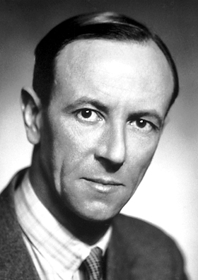
Chadwick

Nom au complet : James Chadwick
Nationalité : Angleterre
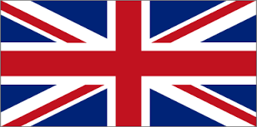
Période de temps : 1891-1974
Il a découvert le neutron dans le noyau de
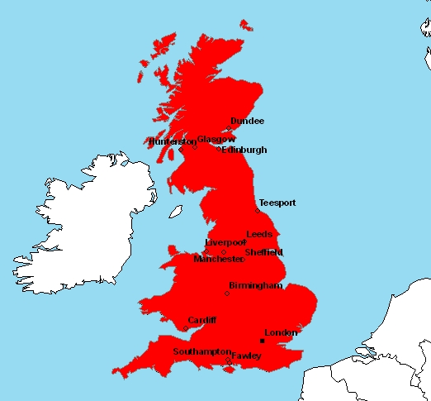
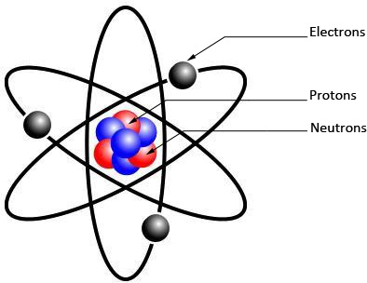
L’atome.

